Till Dig som är beviljad pedagogiskt stöd

Anmälan till tentamen

Nu kan du anmäla om behov av speciella tentamensstöd via Mitt Ladok:
https://www.student.ladok.se

Du anmäler dig först till tentamen under kursen det gäller. Därefter gör du så här:

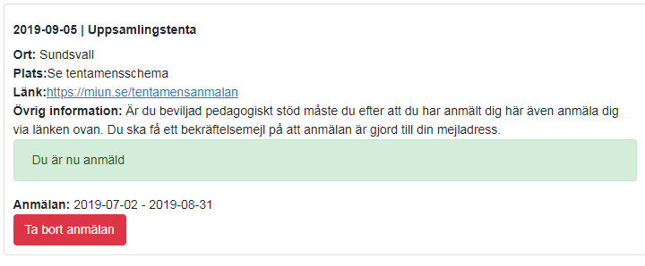
1. Du klickar på länken för att ansöka om hjälpmedel vid tentamen.
2. Du kommer då till en sida på Mittuniversitetets webb.
Till vänster i menyn finns menyvalet: Anmälan till pedagogiskt stöd vid tentamen. Klicka där.
(Går du in via en mobiltelefon kan menyn antingen finnas uppe i vänster hörn eller så måste man skrolla längst ner på sidan.)
Har du flera kurser du har anmält dig till tentamen på kommer du att få välja vilken kurs du vill anmäla stöd till, annars kommer automatiskt ett formulär visas med dina uppgifter. I detta formulär ska ett eller flera av följande val göras:
*Förlängd tentamenstid
*Enskild tentamen/tentamen i mindre grupp (Gå till ordinarie tentamenslokal och anmäl dig. Annars hör vi av oss om du ska sitta i annan lokal)
*Tentamen vid dator
*Övrigt/annat.

- Längst ner till vänster i formuläret klickar du på knappen ”Skicka” och ansökan skickas automatiskt till ortens samordnare för pedagogiskt stöd och till tentamenssamordnare.
OBS! Formuläret ska komma till din mail som en bekräftelse/kvitto på att din ansökan gått iväg till tentamenssamordningen. Om inte, så gör om proceduren.

